ЭНГЕЛЬССКИЙ МУНИЦИПАЛЬНЫЙ РАЙОН САРАТОВСКОЙ ОБЛАСТИ
АДМИНИСТРАЦИЯ ЭНГЕЛЬССКОГО МУНИЦИПАЛЬНОГО РАЙОНА
КОМИТЕТ ПО ОБРАЗОВАНИЮ И МОЛОДЕЖНОЙ ПОЛИТИКЕ
МУНИЦИПАЛЬНОЕ ОБЩЕОБРАЗОВАТЕЛЬНОЕ УЧРЕЖДЕНИЕ «СРЕДНЯЯ ОБЩЕОБРАЗОВАТЕЛЬНАЯ ШКОЛА № 18»
г. Энгельса Саратовской области
413100, , Саратовская область, г. Энгельс, ул. Строительная 32, тел. (8453) 72-39-48, (8453) 72-35-83
_____________________________________________________________________________

Конспект урока по музыке
5 класс

«Есть сила благодатная в созвучье слов живых…»

(по программе Е.Д.Критской, Г.П.Сергеевой)

Разработала
заместитель директора по УВР,
учитель музыки Полищук С. В.

Энгельс
Урок музыки в 5-ом классе
Тема: «Есть сила благодатная в созвучье слов живых…»

Цель: Научить выделять художественные связи между музыкой и живописью
Тип урока: Урок изучения и первичного закрепления новых знаний
Вид урока: урок-прелюдия
Задачи:
Обучающая: закрепление знаний о жанрах изобразительного искусства, знакомство с иконой Владимирской Богоматери, и картиной Рафаэля «Сикстинская Мадонна», с вокально-хоровыми произведениями «Богородице, Дево радуйся» П. И. Чайковского, «Аве Мария» Дж. Каччини.
Развивающая: развитие творческих способностей у учащихся, эмоциональной отзывчивости на музыку.
Воспитательная: формирование эстетической культуры учащихся, воспитание духовно-нравственных качеств.
Оборудование и музыкальный материал:
- музыкальный центр,
- диски с записями музыкальных произведений:
«Богородице, Дево радуйся» П. И. Чайковский
«Аве Мария» Дж. Каччини
«Ангел» (-) муз. Еремина
- ноты песни «Возьмите в руки краски»
- презентация к уроку (показ иконы Владимирской Богоматери и картины Рафаэля «Сикстинская Мадонна»)
- оформленная доска (эпиграф к уроку, репродукции картин)
- карточки, бланки тестов, альбомные листы, карандаши

Структура урока :
- Орг.момент.
- Повторение изученного материала.
- Объяснение нового материала.
- Рефлексия
- Закрепление темы.
- Оценивание.
Виды деятельности учащихся:

1.Беседа
2.Выполнение творческих заданий.
3.Слушание музыки.
4.Вокально-хоровая работа.

Ход урока.
1 этап Повторение изученного материала.

Учитель: Ребята, вспомните название темы четверти?
Дети: Музыка и изобразительное искусство
Учитель: Сегодня мы продолжим сравнивать произведения музыкального и изобразительного искусства, появление которых вызвано одними и теми же историческими событиями.

Давайте перелестнем страницы нашей памяти и вспомним из прошедших уроков:
- «Чем живописная музыка отличается от музыкальной живописи?», (ответы детей)
- «К каким жанрам изобразительного искусства обращается композитор, сочиняя музыку?».
. Перед вами картины разных изобразительных жанров, постарайтесь их определить.
Дети определяют жанры изобразительного искусства: портрет, пейзаж, батальное полотно, орнамент, гравюра.
Учитель: Что объединяет эти репродукции?
Дети: Цветовая палитра, плавные линии
Учитель: Я предлагаю настроить вам свои голоса и надеюсь, что они будут звучать созвучно этим картинам. Прошу вас исполнить вокальное упражнение светло, легко, полетным звуком стремящимся в верх на гласные ми-и-я.

2 этап. Распевание.

Учитель: Давайте вспомним слова из известной нам песни:
Нас заворожил мир цветов и линий,
Под рукой ожил красный, желтый, синий…
И я надеюсь, что каждый цвет сегодняшнего урока гармонично оживет вместе с музыкой в душе каждого из вас.
Я предлагаю вам исполнить знакомую песню.

3 этап. Исполнение песни «Возьмите в руки краски».

Учитель: Посмотрите на эпиграф к нашему с вами уроку.
«Есть сила благодатная в созвучье слов живых…»
Он и является темой урока.

4 этап. Знакомство с темой урока, с новым материалом.

Как вы понимаете это высказывание?
Дети: Мы всегда должны выбирать слова, то есть думать, что хотим сказать. Слово может угасить гнев, рассеять печаль. Словом можно обидеть человека, словом благодарят, славят. Слово может быть молитвой, добрым советом, словом откровения и правда.
Учитель: Подберите синонимы к слову благодать.

Дети: Благо, Добро, Свет
Учитель: Ребята, а неправда ли, что именно эти слова созвучны с вечным и чистым, благородным образом Матери Иисуса Христа – Марии. Искренность, нежность, трепетное чувство любви, преклонение людей перед небесной Заступницей человечества объединяет произведения искусства, обращенные к Деве Марии. В произведениях русских и зарубежных композиторов, поэтов, художников разных времен и народов воспевается образ Марии.
Перед вами Владимирская Богоматерь – икона 12 века.
Всмотритесь в эти лики, какой образ изображен на этой иконе?

Дети: Образ Марии. Образ чистоты, нежности, любви, ласки…
Учитель: Вслушайтесь в звуки музыки, постарайтесь определить, созвучна ли эта картина с иконой Владимирской Богоматери?

5 этап. Слушание. Чайковский Богородице, Дево радуйся

Учитель: Каков характер данного произведении? (песенный)
Кто исполняет данное произведение? (хор)
Как вы считаете это произведение духовное или светское? (духовное)
Где возможно исполнение этого произведения?
Что характерно для мелодии? (распевность)
Для ритма? (размеренность)

После повторного прослушивания учащиеся заполняют тест.
Вопрос | Варианты ответов
1. Если знаешь, напиши фамилию композитора и название прозвучавшего произведения
2. Эта музыка по своему интонационному складу | Русская, закавказская, среднеазиатская, молдавская, немецкая, африканская, латиноамериканская
3. Её сочинил | Композитор, народ
4. Она исполняется | Певцом (певицей), хором, симфоническим оркестром, оркестром народных инструментов, a,cappella (без инструмента), солирующим инструментом
5. По своему характеру она скорее | Маршевая, танцевальная, песенная, песенно-народная, песенно-танцевальная
6. Это | 1)Духовная музыка, светское произведение,  2)фрагмент: оперы, оперетты балета, концерта, оратории
Разбор теста совместно учителем. Учащиеся оценивают сами себя.

Учитель: Перед вами картина Рафаэля «Сикстинская мадонна»

Склоняся к юному Христу,
Его Мария осенила;
Любовь небесная затмила
Его земную красоту.
А. Он, в прозрении глубоком,
Уже вступая с миром в бой,
Глядит вперед – и ясным оком
Голгофу видит пред Собой
А. Толстой

Учитель: Обратите внимание, какой взгляд у Мадонны? Что вы чувствуете, встраиваясь в эти краски?

Дети: Спокойствие, умиротворенность, чистота, величие.

Учитель: Я хочу зачитать строки русского поэта В. Жуковского, которые отразили его впечатление от картины Рафаэля «Сикстинская Мадонна». На Ее лице ничего не выражено, то есть на нем нет выражения понятного, имеющего определенное имя; но в нем находишь в каком-то таинственном соединении все: спокойствие, чистоту, величие и даже чувство, уже перешедшее за границу земного, следовательно, мирное, постоянное, не могущее уже возмутить ясности душевной. В Ее глазах нет блистания… но в них есть какая-то глубокая, чудесная темнота; в них есть какой-то взор, никуда особенно не устремленный, но как будто видящий необъятное.

Слушание Дж. Каччини «Аве Мария»

Учитель: Что характерно для исполнения этого произведения?
Дети: расспевность

Учитель: Давайте вспомним, как называется исполнение мелодии на гласный звук?
Дети: Вокализ

Учитель: Ребята, у вас на столах набор карточек, выберете нужные к образу, добавьте свои слова связанные с эмоциями от прослушанного произведения, выложите эти карточки и закрасьте карандашами их в цвет, наиболее созвучный с музыкой.

Творческое самостоятельное задание.
Свято
Пронзительно
Нежно

Умиротворенно
Гармония

Допиши свое

Мягко

Светло

Учитель: Давайте посмотрим, что у Вас получилось? Посмотрите можно ли эту последовательность применить к первому музыкальному произведению?
А к иконе? К картине?
Учитель: Как вы считаете в чем сходство музыкальных произведений которых мы с вами только что прослушали?

Дети: В образе…
Учитель: В чем выражается общность языка различных видов искусства?

Дети: Характером музыкальных произведений, мягкостью плавных линий рисунка и музыки, гармоний красок, стройностью композиции.
Учитель: Сейчас я хочу зачитать стихи Воронежского поэта, определите его поэтический образ

Звон в ушах тихонько тает…
Стары люди говорят:
«Это ангел пролетает, крылья тонкие звенят».
Ангел милый, белокрылый!
Улетать не торопись,
Добротой своей и силой
С нами братски поделись
Научи ты нас терпенью
И СМИРЕНЬЮ НАУЧИ,
Чтобы Божии творенья
Не исчезли мы в ночи
Чтобы добрые начала
Побеждали зло круша!
Чтобы плоть во мне молчала,
Пела чистая душа!

Дети: Образ чистый, добрый, ласковый

Учитель: Ребята, попробуйте догадаться, как это стихотворение называется?
Учитель: Это были слова песни Ангел. Послушайте теперь ее в музыкальном исполнении
Учитель исполняет песню Ангел.

6 этап. Разучивание песни Ангел.
1. Разучивание по фразам, предложениям
2. Пропевание куплета с закрытым ртом на «М», припева вокализом на гласный звук а
3. Работа над плавным голосоведением, над дыханием, чистой интонацией
3. Пение 1 куплета и припева под фонограмму

7 этап. Рефлексия. Создание символа темы урока.

Учитель: Как вы считаете, какие слова созвучны сегодня с темой нашего урока? (добро, благодать, свет, любовь)

Учитель показывает на слайде 4 иллюстрации-эскиза Символа урока.

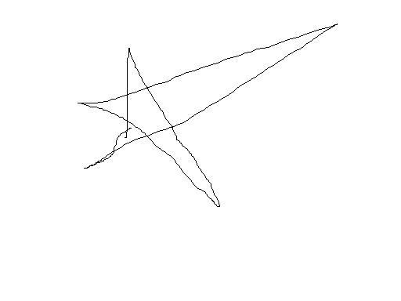
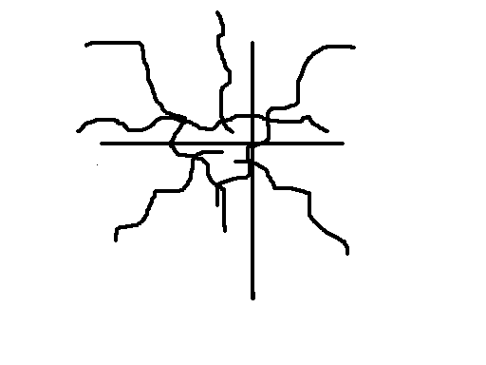
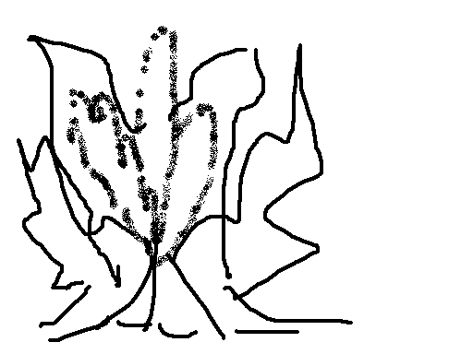

Учитель: Как вы думаете, какой из этих Символов подходит к нашему уроку? И почему?
Работа над цветом, линиями, образом, сюжетом

Учитель: Изобразите свой Символ чистоты, нежности, материнства.

8 этап. Обобщение темы урока

Учитель: С какими произведениями вы сегодня познакомились?
Учитель: Что объединяло эти произведения?

